深圳大学实验报告

课程名称： 计算机系统(2)

实验项目名称： 数据表示实验

学院： 计算机与软件学院

专业： 计算机与软件学院所有专业

指导教师： 刘 刚

报告人：姚泽棉 学号：2024150026 班级： 高性能班

实验时间： 2026年4月14日 至 4月30日

实验报告提交时间： 2026年4月16日

教务处制

一、实验目的：
- 了解各种数据类型在计算机中的表示方法
- 掌握C语言数据类型的位级表示及操作

二、实验内容：
- 安装gcc-multilib：
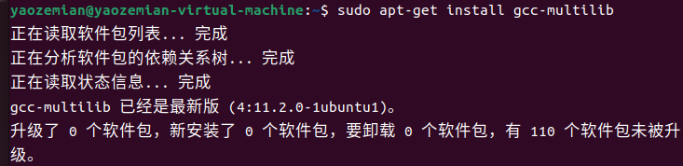

2、根据bits.c中的要求补全以下的函数：
int bitXor(int x, int y);
int tmin(void);
int isTmax(int x);
int allOddBits(int x);
int negate(int x);
int isAsciiDigit(int x);
int conditional(int x, int y, int z);
int isLessOrEqual(int x, int y);
int logicalNeg(int x);
int howManyBits(int x);
unsigned floatScale2(unsigned uf) ;
int floatFloat2Int(unsigned uf);
unsigned floatPower2(int x);
3、在Linux下测试以上函数是否正确，指令如下（详见Readme文件）：
*编译：./dlc bits.c
*测试：make btest
./btest
三、实验思路及求解过程：
- int bitXor(int x, int y);（异或）
思路:
根据异或的定义：a^b = (a & ~b) | (~a & b)
根据或的定义：a | b = ~(~a & ~b)
根据摩尔定律得到公式a^b = ~(~(a&~b) & ~(~a&b))
- 代码:
int bitXor(int x, int y) {
return ~(~(x & ~y) & ~(y & ~x));
}
图1: bitXor()函数的实现

- int tmin(void);
思路：
根据补码的定义，最小二进制表示最高位为1，其他全0。32位补码最小值为 0x80000000，即 1 左移 31 位
代码：
int tmin(void)
{
return 1 << 31;
}
图2: tmin()函数的实现

- int isTmax(int x);
思路：
根据补码的定义，最大二进制表示最高位为0，其他全1
当x为最大二进制时，将其转化为全0。
同时本题需要考虑特殊情况0xffffffff
代码：
int isTmax(int x)
{
int xp1 = x + 1;
return !(xp1 ^ ~x) & !!xp1;
}
图3: isTmax()函数的实现

- int allOddBits(int x);
思路：
首先构造掩码temp=0xAAAAAAAA（偶数位为0，奇数位为1）
将x的偶数为置0后，比较x与temp是否相等。
代码：
int allOddBits(int x)
{
int mask = 0xAA | (0xAA << 8) | (0xAA << 16) | (0xAA << 24);
return !((x & mask) ^ mask);
}
图4: addOddBits()函数的实现

- int negate(int x);
思路：
根据补码的定义，负数为求反+1
代码:
int negate(int x) {
return ~x + 1;
}
图5: negate()函数的实现

- int isAsciiDigit(int x);
思路：
如果x是Ascii，则48<= x <= 58
对于x >= 48，判断x-48的标志位，如果为0说明为真，否则为假。
对于x <= 58，判断x-59的标志位，如果为1说明为真，否则为假。
（不选x-58是因为，当x=58时，x-58=0，标志位为0，与负数的标志位1不同，所以需要多减1）
当二者同时为真时，返回真。
代码：
int isAsciiDigit(int x) {
int lower = ~0x30 + 1;
int upper = ~0x3a + 1;
int sgn1 = x + lower >> 31;
int sgn2 = x + upper >> 31;
return !sgn1 & sgn2;
}
图6: isAsciiDigit()函数的实现

- int conditional(int x, int y, int z);
思路：
将 x 转为全1(0xFFFFFFFF)或全0(0x00000000)的掩码
* x非0：!!x=1，~1+1=0xFFFFFFFF，选 y
* x为0：!!x=0，~0+1=0x00000000，选 z
如果要返回y，需要保留y，z置零。（因为0 | X = X，1&X=X，可以通过如果代码操作得到结果，这也是为何需要-1后将flag设为全1）。
如果要返回z，同理。

代码：
int conditional(int x, int y, int z) {
int mask = ~（!!x) + 1;
return (mask & y) | (~mask & z);
}
图7: conditional()函数的实现

- int isLessOrEqual(int x, int y);---- if x <= y then return 1, else return 0
思路：
通过位运算实现比较两个数的大小
两种情况：一是符号不同正数为大，二是符号相同看差值符号。
分两种情况：
* 1. 符号不同：x为负、y为正，直接返回1
* 2. 符号相同：计算 y-x，若符号位为0（即>=0）则返回1
* 同号相减不会溢出，因此可以安全使用符号位判断
代码：
int isLessOrEqual(int x, int y) {
int signX = (x >> 31) & 1;
int signY = (y >> 31) & 1;
int diffSign = signX ^ signY; /* 符号是否不同 */
int diff = y + (~x + 1); /* y - x */
int diffNeg = (diff >> 31) & 1; /* y-x 的符号位 */
return (diffSign & signX) | (!diffSign & !diffNeg);
}
图8: isLessOrEqual()函数的实现

- int logicalNeg(int x);
思路：
利用其补码的性质，除了0和最小数外其他数，标志位都是互为相反数关系。
0和最小数的补码是本身，不过0的符号位与其补码符号位为0，最小数的为1，不影响。
利用这一点得到解决方法。
只有 x=0 时，x 和 -x 的最高位都是0 x|(~x+1) 的最高位：x=0时为0，x!=0时为1。右移31位得到0或-1，加1得到1或0 */
代码：
int logicalNeg(int x) {
int neg_x = ~x + 1;
x = x | neg_x;
return (x >> 31) + 1;
}
图9: logicalNeg()函数的实现

- int howManyBits(int x);
思路：
如果是一个正数，则需要找到它最高的一位（假设是n）是1的，再加上符号位，结果为n+1；如果是一个负数，则需要知道其最高的一位是0的。为了方便所以需要将负数取反。
接着从高16位开始检查是否存在1，如果存在则说明至少需要16位，截断x，并检查下一部分。
之后部分以此类推。
代码：
int howManyBits(int x) {
int b16, b8, b4, b2, b1, b0;
int sign = x >> 31;
x = (sign & ~x) | (~sign & x); /* 负数取反，统一处理 */
b16 = !!(x >> 16) << 4; x >>= b16; /* 高16位有1则偏移16 */
b8 = !!(x >> 8) << 3; x >>= b8; /* 高8位有1则偏移8 */
b4 = !!(x >> 4) << 2; x >>= b4; /* 高4位有1则偏移4 */
b2 = !!(x >> 2) << 1; x >>= b2; /* 高2位有1则偏移2 */
b1 = !!(x >> 1); x >>= b1; /* 高1位有1则偏移1 */
b0 = x; /* 最低位 */
return b16 + b8 + b4 + b2 + b1 + b0 + 1; /* +1 为符号位 */
}
图10: howManyBits()函数的实现

- unsigned floatScale2(unsigned uf);
思路：
首先根据IEEE浮点数规则拆分uf。
对于正数，尾数进行移位操作。
对于负数，针对阶码进行相应操作。
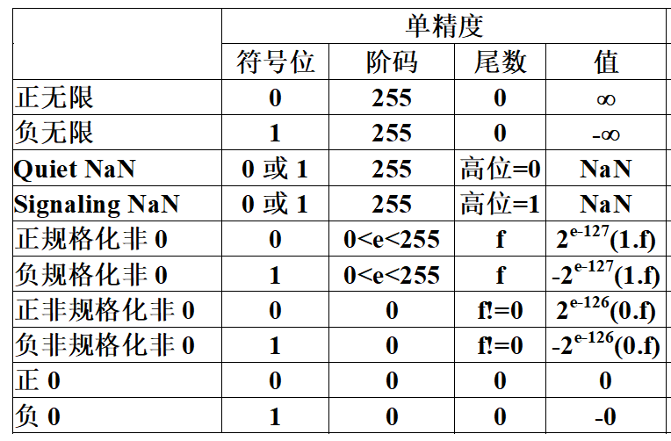

代码：
unsigned floatScale2(unsigned uf) {
/* 提取符号位、指数位、尾数位
* NaN/无穷(exp=0xFF)：直接返回
* 非规格化(exp=0)：尾数左移1位（可能进位到指数域）
* 规格化：指数+1，若溢出则变为无穷 */
unsigned sign = uf & 0x80000000;
unsigned exp = (uf >> 23) & 0xFF;
unsigned frac = uf & 0x7FFFFF;

if (exp == 0xFF) return uf; /* NaN 或无穷，直接返回 */
if (exp == 0) return sign | (frac << 1); /* 非规格化，尾数左移 */
exp++;
if (exp == 0xFF) return sign | 0x7F800000; /* 溢出变为无穷 */
return sign | (exp << 23) | frac;
}
图11: floatScale()函数的实现

- int floatFloat2Int(unsigned uf);
思路：
提取真实指数 E = exp - 127
E >= 31：溢出或NaN，返回 0x80000000
E < 0 ：|f| < 1，截断为0
否则：将尾数（含隐含1）移位到正确整数位置，加符号
代码：
int floatFloat2Int(unsigned uf) {
int exp = ((uf >> 23) & 0xFF) - 127;
int sign = uf >> 31;
int frac = (uf & 0x7FFFFF) | 0x800000; /* 加上隐含的前导1 */
int result;

if (exp >= 31) return 0x80000000; /* 越界 / NaN / 无穷 */
if (exp < 0) return 0; /* 绝对值小于1，截断为0 */

if (exp >= 23)
result = frac << (exp - 23); /* 需要左移补零 */
else
result = frac >> (23 - exp); /* 需要右移舍去小数部分 */

return sign ? -result : result;
}
图12: floatFloat2Int()函数的实现

- unsigned floatPower2(int x);
思路：
单精度浮点范围：
规格化最大指数：x <= 127 → exp = x+127, frac=0
非规格化范围： -149 <= x < -126 → exp=0, frac=1<<(x+149)
过大： x > 127 → 返回 +INF (0x7F800000)
过小： x < -149 → 返回 0 */
代码：
unsigned floatPower2(int x){
if (x > 127) return 0x7F800000; /* +INF */
if (x >= -126) return (x + 127) << 23; /* 规格化 */
if (x >= -149) return 1 << (x + 149); /* 非规格化 */
return 0; /* 下溢为0 */
}
图13: float_f2i()函数的实现

四、实验结论及问题：
在root用户下执行下面的命令, 编译bits.c并测试
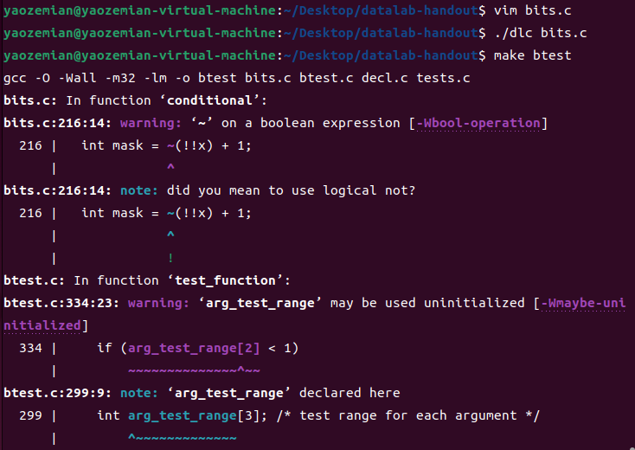
图14: 编译bits.c并测试
问题：其中对 布尔值取 ~ 编译器会警告。
但 Data Lab 允许这种写法，不会影响评分。

2.运行./btest检查结果
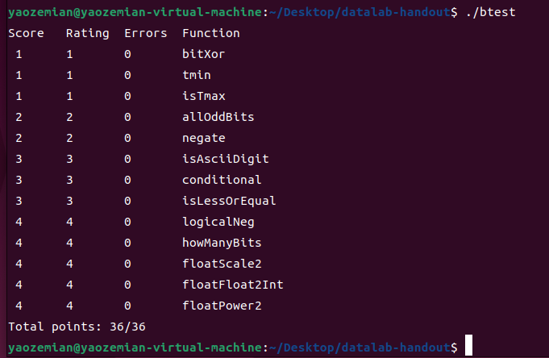图15: 检查结果
观察到各函数的测试都通过, 实验完成.

心得体会：
- 本次实验感觉难度稍大, 在各种帮助下才完成，考察对位运算的熟练掌握和对特殊情况、边界情况的处理.
- 经过本次实验, 我提高了自身的位运算水平, 加深了对定点数、IEEE754浮点数的理解, 对数值表示带来的程序bug有更清晰的认识. 后续会再加深印象。

指导教师批阅意见：

成绩评定：

指导教师签字：

2026年4月 日
备注：

